***Музыка***

***в общении с ребенком***

Люди с древних времен верили в удивительную силу музыки. Она оказывает воздействие практически на все умственные и физические процессы.

164b Еще не рожденный ребенок очень восприимчив, он не только чувствует настроение и состояние матери, но и вместе с ней ощущает красоту и радость мира.

Многочисленные исследования ученых-психологов из разных стран показали, что даже растения пышно разрастаются под воздействием тихой, спокойной классической музыки и чахнут, и даже погибают, когда грохочет большим количеством децибел тяжелый рок. Что уж говорить о неокрепшей детской психике, которую неразумные родители подвергают тяжким испытаниям этими самыми децибелами, а потом удивляются, почему ребенок капризный, почему плохо спит, почему непослушный и агрессивный. Разумеется, есть свои шедевры и в жанре тяжелого рока. Ведь, как известно, нет хороших и плохих жанров, а есть просто хорошая музыка и плохая музыка. Но все же не стоит ставить эксперименты над своим ребенком. Он вырастет и успеет насладиться и тяжелым роком тоже, но всему свое время! Пока его психика не готова испытывать сложные эмоциональные нагрузки, которые несет в себе тяжелый рок, рэп, хип-хоп и другие новомодные изобретения.

А классика – она и называется «классикой» (что в переводе означает «образцовый»), потому что эта музыка – на все времена, она пережила века и дошла до наших дней неспроста!

Наука давно доказала, что правильно подобранная музыка, которую слышит ребенок с детства, оказывает позитивное воздействие на умственные процессы человека, в том числе расширяют память и ускоряют процессы обучения. При звучании «правильной» музыки происходят усиление или ослабление духовных способностей человека, увеличение или уменьшение жизненной энергии.

Как известно, все дети талантливы. Задача родителей и педагогов – вовремя разглядеть талант и помочь ребенку его развить. Музыка – очень благоприятная сфера для разностороннего развития ребенка особенно в дошкольном возрасте. Поэтому, приобщая ребенка к музыке, мы решаем задачи развития не только музыкальных способностей, но и физического, и эмоционального развития, и развития речи, и умения ориентироваться в пространстве, умения слушать себя и других, соотносить слуховые восприятия с движениями и многие, многие другие задачи.



**Загадки о музыкальных**

**инструментах**

*Внутри пустой,*

*А голос густой.*

*Сам молчит,*

*А бьют – кричит (барабан)*

Он под шапочкой сидит,

Не тревожь его – молчит.

Стоит только в руки взять

И немного раскачать,

Слышен будет перезвон:

Динь-дон-дон!

Динь-дон-дон! (колокольчик)

*Как будто девушка запела,*

*И в зале словно посветлело.*

*Скользит мелодия так гибко.*

*Затихло всё: играет…(скрипка)*

Опускаем молоточки

На железные листочки,

И летит веселый звон.

Что звучит? (металлофон)





Муниципальное дошкольное образовательное бюджетное учреждение

детский сад № 37

***Музыка***

***в общении***

***с ребенком***

***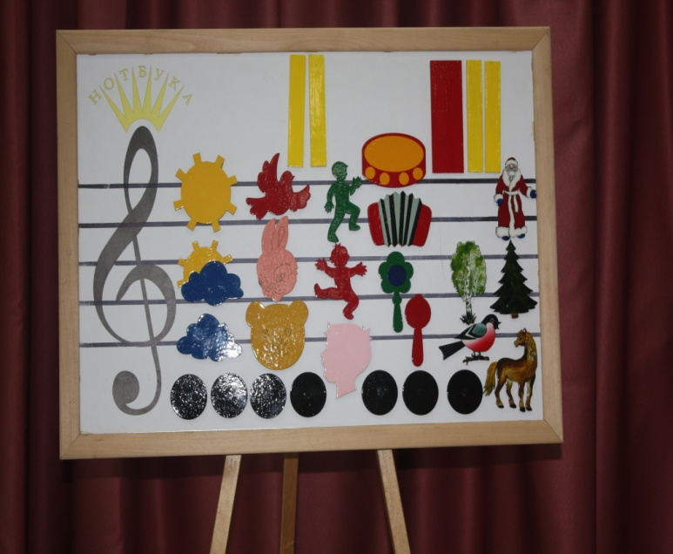****советы родителям*

*от музыкального руководителя Л.Б.Тарасовой*